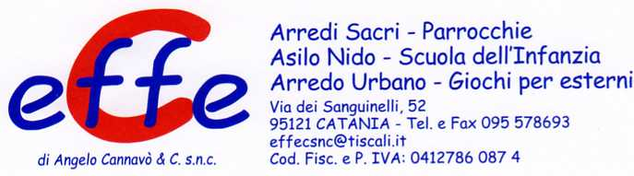
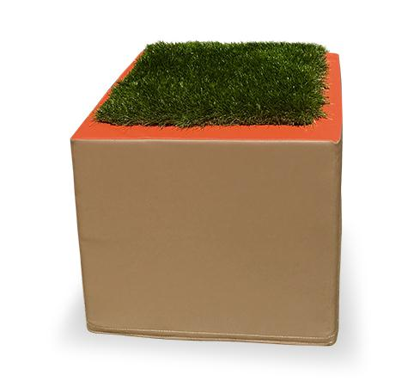
Pouf con seduta in prato sintetico, rivestimento in ecopelle classe 1 resistente al fuoco, senza ftalati, interno 100% gommapiuma densità 21kg/mc. La poltroncina è dotata di base in ecopelle antiscivolo e senza cerniere a vista per non ferire i bambini, ma con applicazione tramite velcro. Facilmente lavabile con acqua e sapone senza ausilio di detergenti. Disponibile nei colori: verde chiaro, verde scuro, azzurro, blu, fuscia, giallo senape, arancione, tortora; combinati nella versione bicolor: verde chiaro + verde scuro; azzurro + blu; fuscia + giallo senape; arancione + tortora Da verificarsi in base alle disponibilità di magazzino Dimensioni: 30x30x30 cm 40x40x40 cm 50x50x50 cm
Categoria: Carrelli
Codice: BM36130

